Министерство образования и науки Республики Бурятия
МО «Кижингинский район»
Муниципальное автономное дошкольное образовательное учреждение «Детский сад «Жаргал»
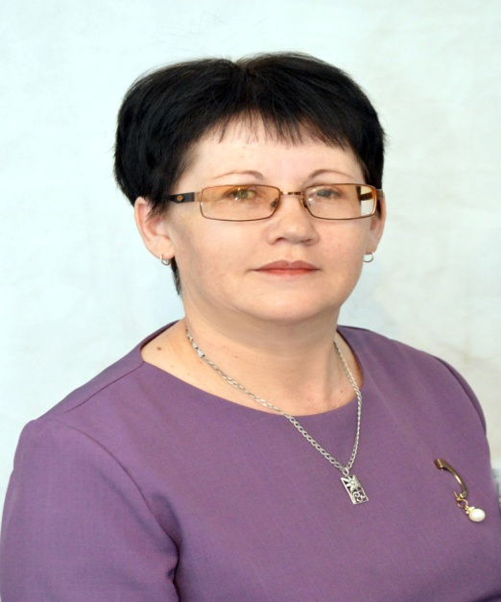
Ахмадеева Гульнара Газизжановна.
Должность: Воспитатель
Имеющаяся категория - Первая

Общие сведения о педагоге.
Ф.И.О: | Ахмадеева Гульнара Газизжановна.
Дата рождения: | 23 июня 1972г.
Место работы: | Муниципальное автономное дошкольное общеобразовательное учреждение «Кижингинский детский сад «Жаргал»» (МАДОУ «Детский сад «Жаргал»)
Муниципальный район: | Кижингинский район.
Занимаемая должность: | Воспитатель.
Дата назначения: | 01.04.2016г
Образование Наименование ОУ  Специальность и квалификация по диплому | Высшее.  Федеральное государственное бюджетное образовательное учреждение высшего профессионального образования Бурятский Государственный Университет, Специальность «Дошкольная Педагогика и Психология»; «Преподаватель дошкольной педагогики и психологии.».
Повышение квалификации: | 1.ГАУ ДПО РБ «Бурятский республиканский институт образовательной политики». Программа повышения квалификации  2. ГАУ ДПО РБ «Бурятский республиканский институт образовательной политики». Программа повышения квалификации  3. ГАУ ДПО РБ «Бурятский республиканский институт образовательной политики». Программа повышения квалификации  4. ГАУ ДПО РБ «Бурятский республиканский институт образовательной политики». Программа повышения квалификации
Проблематика курсов | 1 «Проектирование образовательной среды ДОО в условиях реализации ФГОС ДО »  2 «Билингвальная (Трилингвальная) образовательная среда в дошкольном учреждении»  3 «Интерактивные технологии в условиях внедрения ФГОС дошкольного образования»  4 «ФГОС ДО: проектирование образовательной среды ДОО»

